Surveillance

Abstrak. Tuliskan sebuah abstrak (intisari) dari pemodelan yang Anda lakukan dalam sebuah paragraf yang tidak lebih dari sepuluh kalimat.

1. **Pendahuluan**

Salah satu alat penunjang keamanan yang sering digunakan dalam sebuah ruangan adalah kamera pengawas, dengan peletakan yang benar dapat membuat pengawasan yang maksimal. Biasanya kamera pengawas diletakkan di sudut ruangan, akan tetapi pada permodelan sistem *Surveillance* ini mengharuskan kamera diletakkan di sisi dinding bukan disudut ruangan dengan jumlah kamera seminimal mungkin. Hal ini membuat kelompok kami tertarik untuk menyelesaikan masalah pada topik ini, yaitu mencari banyak kamera seminimal mungkin untuk pengawasan yang maksimal dengan mendiskripsikan algoritma dan rumusan yang ada.

Untuk menyelesaikan permasalahan ini awalnya akan menggunakan metode *Computational Geometry*, akan tetapi metode ini tidak jadi digunakan karena terdapat metode yang lebih mudah dan lebih menjawab pertanyaan dari permasalahan tersebut. Metode yang akan digunakan adalah mencoba semua kemungkinan dengan menggunakan segala kombinasi dari jangkauan kamera yang didefinnisikan.

Program yang dibuat dengan metode ini akan mengoutputkan jumlah minimal kamera yang didefinisikan dapat mengcover semua dinding, namun jika kamera yang di definisikan tidak dapat mengcover semua sisi dinding maka program akan mengoutputkan “*impossible*”.

1. **Deskripsi Masalah dan Asumsi dalam Pemodelan**

*The International Corporation for Protection And Control (ICPC)* mengembangkan teknologi yang efisien untuk kontrol dan proteksi yang baik. Tentunya, mereka ingin markas mereka terkontrol dan terproteksi. Dilihat dari atas, bangunan markas mereka memiliki bentuk *convex polygon.* Ada beberapa tempat yang cocok untuk instalasi kamera untuk memonitor bangunan tersebut. Setiap kamera mencakup jarak tertentu dari sisi *polygon* (dinding bangunan), bergantung pada letak kamera tersebut. *ICPC* ingin meminimalisir jumlah kamera yang dibutuhkan untuk mencakup semua bagian dari bangunan.

1. **Input**

Input terdiri dari uji kasus tunggal. Baris pertamanya terdiri dari 2 integer **n** dan **k** (3 ≤ **n** ≤ 106 dan 1 ≤ **k** ≤ 106). Dimana **n** adalah jumlah dinding dan **k** adalah jumlah dinding yang memungkinkan untuk menginstalasi kamera. Dari setiap baris k berisi dua buah integer **ai** dan **bi** (1 ≤ **ai**, **bi** ≤ **n**). Integer tersebut menspesifikasikan dinding ke-**i** yang akan di awasi. Jika **ai** ≤ **bi** maka kamera akan mengawasi setiap dinding **j** dimana **ai** ≤ **j** ≤ **bi**. Jika **ai** > **bi** maka kamera akan mengawasi setiap dinding **j** dimana **ai** ≤ **j** ≤ **n** atau 1 ≤ **j** ≤ **bi**.

1. **Output**

Menampilkan jumlah minimal kamera yang cukup untuk mengawasi setiap dinding bangunan. Jarak awas antar dua kamera mungkin saling tumpang tindih. Jika bangunan tidak dapat di awasi, tampilkan **imposible**.

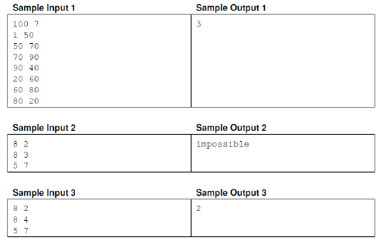

Asumsi pemodelan yang akan dibuat :

1. Ruangan yang akan dipasang kamera pengawas berbentuk *convex polygon.*
2. Ketinggian dan ukuran setiap sisi dinding ruangan diabaikan.
3. Ketinggian kamera diabaikan.
4. Tidak di definisikan letak kamera namun jangkauan kamera di definisikan.
5. Peletakan kamera diabaikan.
6. **Dasar Teori dan Studi Literatur**

**Representasi Sample**

1. **Representasi Sample 2**

Sample input 2 :

n : jumlah dinding

k : jumlah tempat yang memungkinkan dipasang kamera

n k

8 2

Spesifikasi letak kamera

ai bi (Spesifikasikan dinding ke-**i** yang akan di awasi.)

k1 8 3

k2 5 7

k1 : karena nilai 8lebih besar dari 3maka kamera akan mengcover setiap dinding j dimana 8≤ j ≤ 8 atau 1 ≤ j ≤ 3.

.k2 : karena 7lebih besar dari 5maka kamera akan mengcover setiap dinding j dimana 7 ≤ j ≤ 5.

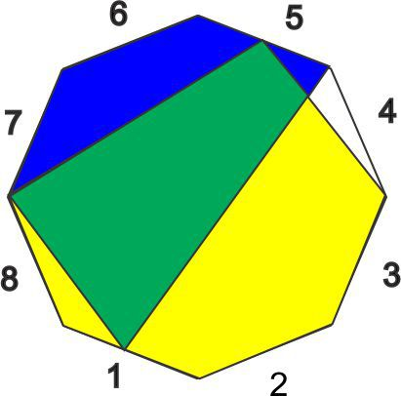

Keterangan :

1. Daerah berwarna biru mewakili daerah yang tercover kamera yang ada di dinding 4 .
2. Daerah berwarna kuning mewakili daerah yang tercover kamera yang ada di dinding 8 .
3. Daerah berwarna hijau mewakili daerah yang tercover dua kamera yang ada di dinding 8 dan 4 .
4. Daerah berwarna putih mewakili daerah yang tidak tercover kamera manapun .

Kesimpulan :

Sehingga bangunan dengan dinding (n=8) dan tempat yang memungkinkan diletakannya kamera (k=2) dengan spesifikasi k1(ai = 8 dan bi = 3) dan k2(ai = 5 dan bi = 7) tidak memungkinkan mengcover semua sisi ruangan karena ada sisi yang tidak tercover kamera .

1. **Representasi Sample 3**

Sample input 3 :

n : jumlah dinding

k : jumlah tempat yang memungkinkan dipasang kamera

n k

8 2

Spesifikasi letak kamera

ai bi (Spesifikasikan dinding ke-**i** yang akan di awasi.)

k1 8 4

k2 5 7

k1 : karena nilai 8lebih besar dari 4maka kamera akan mengcover setiap dinding j dimana 8 ≤ j ≤ 8 atau 1 ≤ j ≤ 4.

.k2 : karena 7lebih besar dari 5maka kamera akan mengcover setiap dinding j dimana 7 ≤ j ≤ 5.

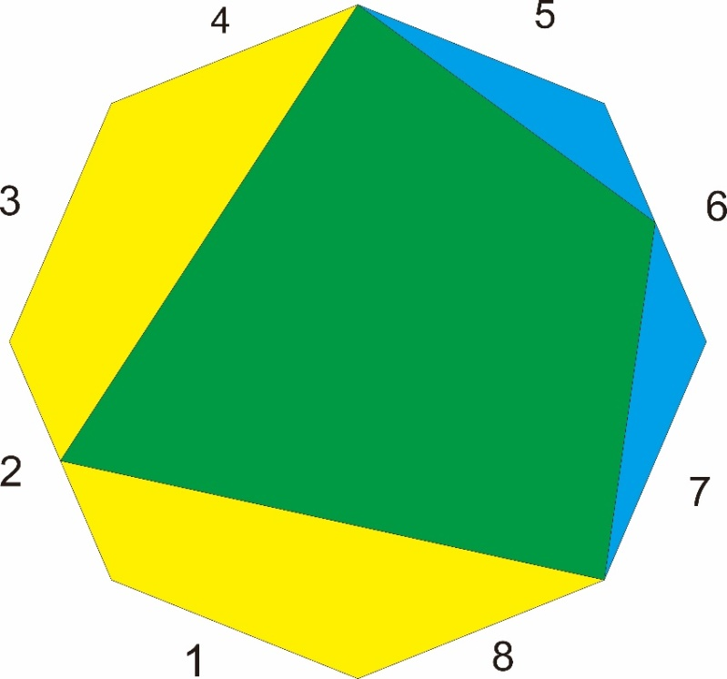

Keterangan :

1. Daerah berwarna biru mewakili daerah yang tercover kamera yang ada di dinding 2 .
2. Daerah berwarna kuning mewakili daerah yang tercover kamera yang ada di dinding 6 .
3. Daerah berwarna hijau mewakili daerah yang tercover dua kamera yang ada di dinding 2 dan 6.

Kesimpulan :

Sehingga bangunan dengan dinding (n = 8) dan tempat yang memungkinkan diletakannya kamera (k = 2) dengan spesifikasi k1 (ai = 8 dan bi = 4) dan k2 (ai = 5 dan bi = 7) mengcover semua sisi ruangan.

Dalam metode pemodelan diatas mempersalahkan dimana letak kamera sementara itu dalam permasalahan tidak mendefinisikan diaman letak kamera

**Representasi Sample dengan Metode yang akan digunakan**

Metode yang akan digunakan berbeda dengan asumsi sebelumnya, metode yang digunakan tidak mempersmasalahkan dimana letak kamera berada.Metode ini menganggap bahwa convex polygon berbentuk circle, sehingga dapat di representasikan dengan node-node yang saling berhubungan dan membentuk list singular.

1. **Representasi Sample 2**

Sample input 2 :

n : jumlah dinding

k : jumlah tempat yang memungkinkan dipasang kamera

n k

8 2

Spesifikasi letak kamera

ai bi (Spesifikasikan dinding ke-**i** yang akan di awasi.)

k1 8 3

k2 5 7

k1 : karena nilai 8lebih besar dari 3maka kamera akan mengcover setiap dinding j dimana 8≤ j ≤ 8 atau 1 ≤ j ≤ 3.

.k2 : karena 7lebih besar dari 5maka kamera akan mengcover setiap dinding j dimana 7 ≤ j ≤ 5.

Dari keterangan diatas kita misalkan jumlah sisi dinding yang akan di cover kamera dalam bentuk graph singular list sebagai berikut :

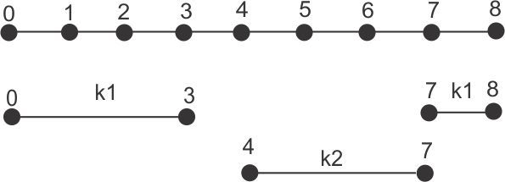

Pada gambar di atas node dimisalkan sebagai sudut dinding, diantara node 0 dan 1 merupakan sisi dinding 1 , diantara node 1 dan 2 merupakan sisi dinding 2 dan seterusnya. Untuk kamera pertama dimisalkan sebagai k1, terlihat pada gambar kamera 1 akan mengcover sisi dinding 1 ,2,3 dan 8. Kamera 2 dimisalkan sebagai k2 yang mengcover sisi dinding 5, 6 dan 7. Karena terdapat sisi dinding 4 yang tidak tercover, maka program akan mengoutputkan “impossible”.

1. **Representasi Sample 3**

Sample input 3 :

n : jumlah dinding

k : jumlah tempat yang memungkinkan dipasang kamera

n k

8 2

Spesifikasi letak kamera

ai bi (Spesifikasikan dinding ke-**i** yang akan di awasi.)

k1 8 4

k2 5 7

k1 : karena nilai 8lebih besar dari 4maka kamera akan mengcover setiap dinding j dimana 8 ≤ j ≤ 8 atau 1 ≤ j ≤ 4.

.k2 : karena 7lebih besar dari 5maka kamera akan mengcover setiap dinding j dimana 7 ≤ j ≤ 5.

Dari keterangan diatas kita misalkan jumlah sisi dinding yang akan di cover kamera dalam bentuk graph singular list sebagai berikut :

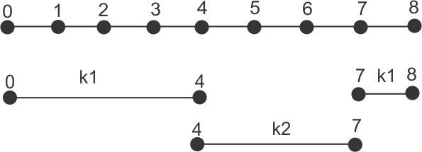

Pada gambar di atas node dimisalkan sebagai sudut dinding, diantara node 0 dan 1 merupakan sisi dinding 1 , diantara node 1 dan 2 merupakan sisi dinding 2 dan seterusnya. Untuk kamera pertama dimisalkan sebagai k1, terlihat pada gambar kamera 1 akan mengcover sisi dinding 1 ,2,3,4 dan 8. Kamera 2 dimisalkan sebagai k2 yang mengcover sisi dinding 5, 6 dan 7. Karena tidak ada sisi dinding yang tidak tercover maka program akan mengoutputkan jumlah kamera yang digunakan tersebut yaitu : 2.

1. **Pemodelan Sistem dan Analisisnya**

Bagian ini terdiri atas beberapa hal:

* 1. penjelasan terhadap tahapan-tahapan pemodelan sistem yang dilakukan,
  2. penjelasan terhadap adaptasi metode atau algoritma yang dijelaskan pada Bagian C (Dasar Teori dan Studi Literatur) yang secara spesifik digunakan untuk menyelesaikan masalah dalam pemodelan yang dilakukan, dan
  3. analisis terhadap beberapa hasil yang terjadi (termasuk anomali yang mungkin terjadi).

Berikan sebuah contoh numerik kecil (*small numerical example*) untuk mem- perjelas metode/ algoritma yang digunakan dalam pemodelan yang Anda buat.

1. **Kesimpulan**

Bagian ini berisi kesimpulan sementara yang diperoleh (atau dugaan terhadap hasil kesimpulan yang akan diperoleh).

1. **Referensi**

[1] Referensi pertama. [2] Referensi ke dua.